临工集团济南重机有限公司
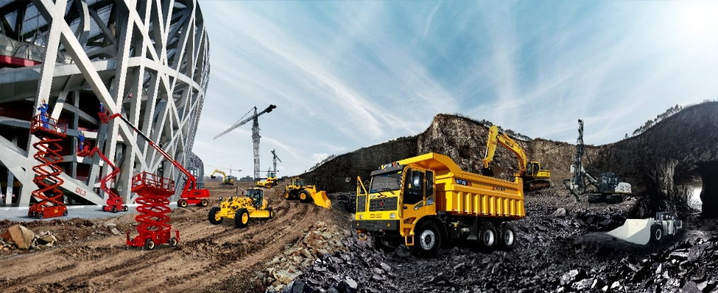
临工集团始创于1972年，总部位于山东省临沂市，是装、挖、铲、运、钻、高空等门类齐备的工程机械制造商，全球最大的轮式装载机商和中国工程机械排头兵企业，瑞典沃尔沃集团和山特维克集团的合作伙伴。
临工集团济南重机有限公司（临工重机），是临工集团的全资子公司，2012年成立，位于济南市高新区，公司聚焦于矿山、高空作业领域，是目前国内最先进、门类最齐全的矿山采掘运输设备及最安全、可靠的高空作业设备和租赁服务解决方案提供者，国家级高新技术企业，“全球工程机械制造商100强”、“中国工程机械制造商30强”、“中国工程机械专业化制造商5强”、“中国高空作业平台制造商2强”。

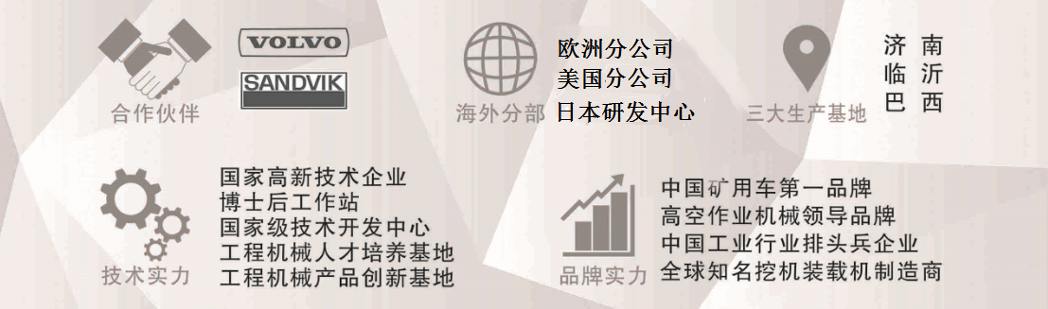
联系方式
招聘电话：0531-82727852 13006581153 刘老师
招聘邮箱：hr@lgmg.com.cn
公司地址：山东省济南市高新区科嘉路2676号

临工集团济南重机有限公司
需求岗位
序号 | 培养方向 |  | 需求专业 | 学历 | 工作地点
1 | 研发平台 | 研发（电控） | 自动化类/双控/测控 | 硕士/本科 | 济南
2 |  | 研发（液压） | 流体传动/液压/测控 | 硕士/本科 | 济南
3 |  | 研发（结构） | 机械/工程力学/车辆/动力… | 硕士/本科 | 济南
4 | 制造平台 | 制造技术（装配/焊接） | 机械/焊接/电气… | 硕士/本科 | 济南
5 |  | 制造技术（物流规划/包装） | 工业工程/物流工程… | 硕士/本科 | 济南
6 |  | 质量/采购类 | 机械/焊接/金属材料… | 本科 | 济南
7 | 营销平台 | 国内营销/售后服务 | 机械/电气/车辆… | 本科 | 济南
8 |  | 国际营销/售后服务 | 机械/电气/车辆...  英语/国际贸易/日语/韩语/法语/俄语 | 本科 | 济南
9 | 管理平台 | 财务类 | 会计/财务管理 | 本科 | 济南
10 |  | IT类 | 信息/计算机/软件工程 | 硕士/本科 | 济南
11 |  | 管理人员 | 中文/法学/管理类 | 本科 | 济南

招聘流程
宣讲——简历投递（现场/招聘邮箱/校招平台）——简历筛选——面试——签约

福利待遇

- 综合薪酬：本科6K-12K
硕士8K-15K
- 高温补贴、交通补贴、油补
- 提供住宿（独立洗浴、空调等）
- 提供两餐（至少）
- 公司福利：各类补贴、季度福利、节假日福利、优秀员工国内外旅游
- 职业发展：“五级五通道”职业生涯发展

